CartesianGrid编程规范
李雪亮
2021.3.11

格式

行长度
为统一代码格式分割，提高代码可读性，行长度一般应不大于72字符。

逻辑分隔
段落依据逻辑进行空行分割。
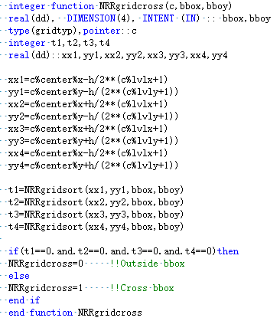

缩进
缩进采用4个空格，不使用制表符“Tab”。
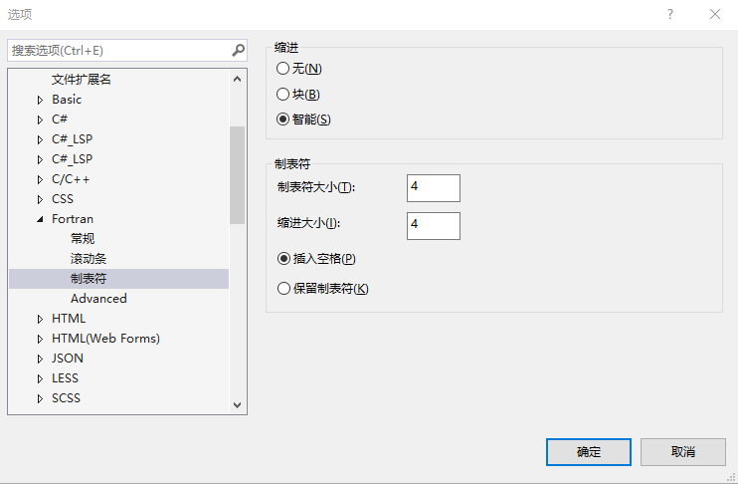

1.4 对齐
1.5 函数末尾名称写全
如：
subroutine NNDCenter(c)
endsubroutine NNDCenter

命名

2.1 基本规则
（1）一般不使用下划线“_”；
（2）大驼峰命名法，如“CreatCartMesh”，“InitSolver”；
（3）全局变量尽量少用，并以g（Global）为前缀；
（4）简单字符(如i 、j 、k、ii、… )仅允许作为局部循环变量出现；
（5）长度一般不少于两个词组。

2.2 简写规则
表中为常用缩写，未列出的参考国际标准中的英文缩写规范
Cart Cartesian
tmp temp
Flag 标志寄存器
Stat statistic
Msg message
n number of ……的数量，如“nCell”
Cal calculate 计算
Var variable 变量
Topo topology 拓扑
Coef coefficient 系数
MG MultiGrid 多重网格
Res Residual 残差
Ref reference 参考量
Init initialize 初始化

3 其他
（1）不使用中文注释；
（2）变量需要进行初始化（如设置初值为0）；
（3）除法检查，避免分母为0；
（4）使用代码版本管理工具Git，轻松管理，详细对比，一键还原；
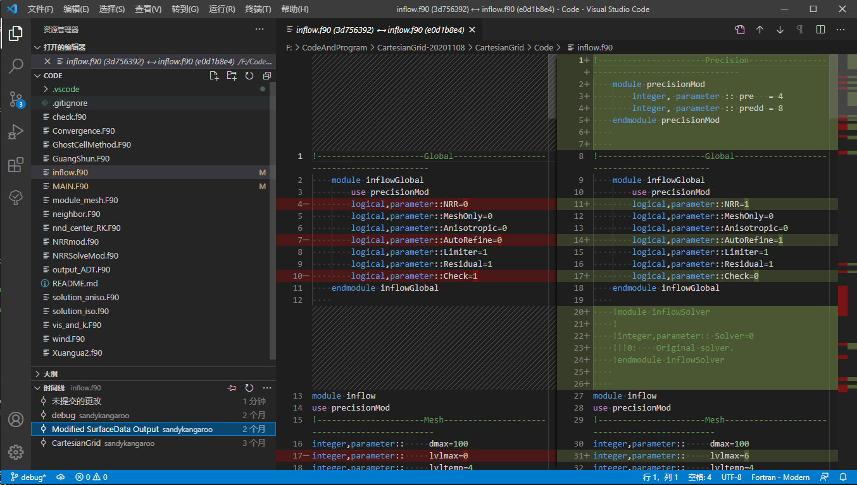
（5）减少使用可变大小数组；
（6）基本运算优化，用加减代替乘除，乘代替乘方，提出共有运算因子
“x+x”代替“x*2”
“x*x”代替“x^2”
c= r*2*3.14159; h=a*c+b*c代替h=a*(r*2*3.14159)+b*( r*2*3.14159)

